PROTOCOLO PARA REQUISIÇÃO DE DIÁRIAS

1º Solicitar afastamento no SIGRH:
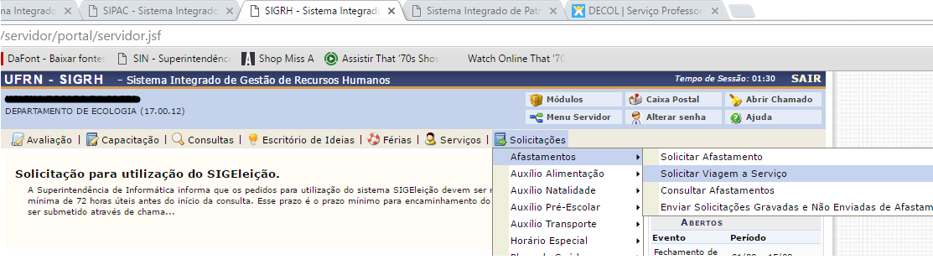
- Pedir homologação do afastamento pela chefia

2º Após homologação do afastamento => enviar e-mail para secretaria (dcol.ufrn@gmail.com) com os seguintes dados:
- Diária no país/Diária internacional
- Quantidade de diárias
- Descrição do serviço
- Data da saída e data do retorno
- Se vai ter despesa com inscrição (apenas em caso de a inscrição ser custeada pela UFRN)
- Se houver requisição de passagem, informar o nº da requisição
- Qual o tipo de transporte: ônibus (não UFRN), veículo oficial (informar a placa do veículo), avião, veículo próprio
- CPF
- Banco, Agência e conta corrente para recebimento da diária
- Caso a requisição englobe fim de semana ou feriado é necessário justificar e enviar documento comprobatório para anexar na requisição
- Caso a requisição seja feita com menos de 10 dias de antecedência da viagem, enviar justificativa (anexando documento comprobatório)

3º Após o afastamento é preciso cadastrar a prestação de contas para homologação pela chefia e pelo setor orçamentário. Nessa prestação de contas é necessário anexar relatório de viagem, justificando o benefício trazido à UFRN, mais fotos ou documentos que comprovem o afastamento
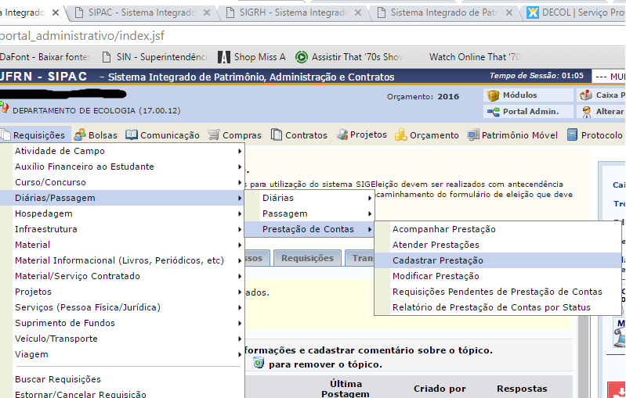

É MUITO IMPORTANTE QUE TODAS AS ORIENTAÇÕES SEJAM OBEDECIDAS, INCLUSIVE QUANTO A ORDEM (1º PEDIR AFASTAMENTO, 2º ENVIAR E-MAIL PARA REQUISIÇÃO DA DIÁRIA E 3º PRESTAR CONTAS), POIS NÃO É POSSÍVEL FAZER A REQUISIÇÃO DA DIÁRIA SEM ANTES EXISTIR O PEDIDO DE AFASTAMENTO PELO SERVIDOR E CASO O BENEFICIÁRIO NÃO REALIZE A PRESTAÇÃO DE CONTAS, O DEPARTAMENTO FICA BLOQUEADO PARA REQUERER NOVAS DIÁRIAS.

